

**Жер қатынастары саласындағы мемлекеттік көрсетілетін қызметтер регламенттерін бекіту туралы**

***Күшін жойған***

Алматы облысы әкімдігінің 2015 жылғы 21 тамыздағы № 376 қаулысы. Алматы облысы Әділет департаментінде 2015 жылы 23 қыркүйекте № 3439 болып тіркелді. Күші жойылды - Алматы облысы әкімдігінің 2020 жылғы 18 наурыздағы № 111 қаулысымен

      Ескерту. Күші жойылды – Алматы облысы әкімдігінің 18.03.2020 № 111 қаулысымен (алғашқы ресми жарияланған күнінен кейін күнтізбелік он күн өткен соң қолданысқа енгізіледі).  
      "Мемлекеттiк көрсетiлетiн қызметтер туралы" 2013 жылғы 15 сәуірдегі Қазақстан Республикасы Заңының 16-бабы 1-тармағына және Қазақстан Республикасы Ұлттық экономика министрі міндетін атқарушының 2015 жылғы 27 наурыздағы "Елді мекен шегінде объект салу үшін жер учаскесін беру" мемлекеттік көрсетілетін қызмет стандартын бекіту туралы" № 270, "Жер қатынастары саласында мемлекеттік көрсетілетін қызметтер стандарттарын бекіту туралы" № 271 және "Жер қатынастары, геодезия және картография саласындағы мемлекеттік көрсетілетін қызметтер стандарттарын бекіту туралы" № 272 бұйрықтарына сәйкес Алматы облысының әкімдігі **ҚАУЛЫ ЕТЕДІ:**  
      1. Қоса беріліп отырған:  
      1) "Мемлекет жеке меншікке сататын нақты жер учаскелерінің кадастрлық (бағалау) құнын бекіту" мемлекеттік көрсетілетін қызмет регламенті;  
      2) "Жер учаскелерін қалыптастыру жөніндегі жерге орналастыру жобаларын бекiту" мемлекеттік көрсетілетін қызмет регламенті;  
      3) "Жер учаскесінің нысаналы мақсатын өзгертуге шешім беру" мемлекеттік көрсетілетін қызмет регламенті;  
      4) "Іздестіру жұмыстарын жүргізу үшін жер учаскесін пайдалануға рұқсат беру" мемлекеттік көрсетілетін қызмет регламенті;  
      5) "Суарылатын егістікті алқаптардың суарылмайтын түріне ауыстыруға рұқсат беру" мемлекеттік көрсетілетін қызмет регламенті;  
      6) "Ауыл шаруашылығы алқаптарын бір түрден екінші түрге ауыстыруға рұқсат беру" мемлекеттік көрсетілетін қызмет регламенті;  
      7) "Елді мекен шегінде объект салу үшін жер учаскесін беру" мемлекеттік көрсетілетін қызмет регламенті бекітілсін.  
      2. Алматы облысы әкімдігінің 2014 жылғы 30 шілдедегі "Жер қатынастары саласындағы мемлекеттік қызмет регламенттерін бекіту туралы" № 282 қаулысының (2014 жылғы 29 тамыздағы № 2840 нормативтік құқықтық актілерді мемлекеттік тіркеу Тізілімінде тіркелген, 2014 жылғы 23 қыркүйектегі № 108 "Жетісу" және "Огни Алатау" газеттерінде жарияланған) күші жойылды деп танылсын.   
      3. "Алматы облысының жер қатынастары басқармасы" мемлекеттік мекемесінің басшысына осы қаулыны әділет органдарында мемлекеттік тіркелгеннен кейін ресми және мерзімді баспа басылымдарында, сондай-ақ Қазақстан Республикасының Үкіметі белгілеген интернет-ресурста және облыс әкімдігінің интернет-ресурсында жариялау жүктелсін.  
      4. Осы қаулының орындалуын бақылау облыс әкімінің орынбасары Серікжан Іслямұлы Бескемпіровке жүктелсін.  
      5. Осы қаулы әділет органдарында мемлекеттік тіркелген күннен бастап күшiне енеді және алғашқы ресми жарияланған күнінен кейін күнтізбелік он күн өткен соң қолданысқа енгізіледі.

|  |  |
| --- | --- |
| *Алматы облысының әкімі* | *А. Баталов* |

|  |  |
| --- | --- |
|  | Алматы облысы әкімдігінің 2015 жылғы "21" тамыздағы № 376 қаулысымен бекітілген |

      Ескерту. Регламент жаңа редакцияда - Алматы облысы әкімдігінің 26.06.2019 № 259 қаулысымен (алғашқы ресми жарияланған күнінен кейін күнтізбелік он күн өткен соң қолданысқа енгізіледі).

**"Мемлекет жеке меншікке сататын нақты жер учаскелерінің кадастрлық (бағалау) құнын бекіту" мемлекеттік көрсетілетін қызмет регламенті 1. Жалпы ережелер**

      1. "Мемлекет жеке меншікке сататын нақты жер учаскелерінің кадастрлық (бағалау) құнын бекіту" мемлекеттік көрсетілетін қызмет (бұдан әрі - мемлекеттік көрсетілетін қызмет) облыстың, аудандардың, облыстық маңызы бар қалалардың жергілікті атқарушы органдарымен (бұдан әрі - көрсетілетін қызметті беруші) жеке және заңды тұлғаларға (бұдан әрі - көрсетілетін қызметті алушы) тегін көрсетіледі.

      Мемлекеттік көрсетілетін қызмет Қазақстан Республикасы Ұлттық экономика министрінің міндетін атқарушының 2015 жылғы 27 наурыздағы № 272 (Нормативтік құқықтық актілерді мемлекеттік тіркеу тізілімінде № 11050 тіркелген) бұйрығымен бекітілген "Жер қатынастары, геодезия және картография саласындағы мемлекеттік көрсетілетін қызметтердің стандарттарын бекіту туралы" мемлекеттік көрсетілетін қызмет стандарты (бұдан әрі - Стандарт) негізінде көрсетіледі.

      Өтінішті қабылдау және мемлекеттік қызметті көрсету нәтижесін беру "Азаматтарға арналған үкімет" мемлекеттік корпорациясы (бұдан әрі - Мемлекеттік корпорация) арқылы жүзеге асырылады.

      2. Мемлекеттік қызметті көрсету нысаны: қағаз түрінде.

      3. Мемлекеттiк қызметті көрсету нәтижесі: бекітілген жер учаскесінің кадастрлық (бағалау) құны актісі не Стандарттың 10-тармағында көзделген негіздер бойынша мемлекеттік қызметті көрсетуден бас тарту туралы уәжді жауап.

      Мемлекеттік қызметті көрсету нәтижесін беру нысаны: қағаз түрінде.

**2. Мемлекеттік қызмет көрсету процесінде көрсетілетін қызметті берушiнiң құрылымдық бөлiмшелерiнiң (қызметкерлерінің) iс-әрекеттерінің тәртiбiн сипаттау**

      4. Көрсетілетін қызметті алушының Стандарттың 9-тармағына сәйкес құжаттар топтамасымен жүгінуі, мемлекеттік қызмет көрсету бойынша рәсімді (іс-қимылды) бастау үшін негіздеме болып табылады.

      5. Мемлекеттік қызмет көрсету процесінің құрамына кіретін әрбір рәсімнің (іс-қимылдың) мазмұны, оны орындаудың ұзақтығы және мемлекеттік қызметті көрсету рәсімінің (і-қимылдың) нәтижесі:

      1) құжаттарды қабылдау, тіркеу және көрсетілетін қызметті берушінің басшысына бұрыштама қоюға жолдау – 15 (он бес) минут. Нәтижесі - көрсетілетін қызметті берушінің басшысына жолдау;

      2) құжаттарды қарау және көрсетілетін қызметті берушінің жауапты орындаушысын анықтау – 3 (үш) сағат. Нәтижесі - көрсетілетін қызметті берушінің жауапты орындаушысын анықтау;

      3) көрсетілетін қызметті берушінің жауапты орындаушысымен құжаттарды қарау, мемлекеттік қызмет көрсету нәтижесін рәсімдеу және көрсетілетін қызметті берушінің басшысына қол қоюға жолдау – 2 (екі) жұмыс күн. Нәтижесі - мемлекеттік қызмет көрсету нәтижесін көрсетілетін қызметті берушінің басшысына қол қоюға жолдау;

      4) мемлекеттік қызмет көрсету нәтижесіне қол қою және көрсетілетін қызметті берушінің жауапты орындаушысына жолдау – 4 (төрт) сағат. Нәтижесі - мемлекеттік қызмет көрсету нәтижесін көрсетілетін қызметті берушінің жауапты орындаушысына жолдау;

      5) мемлекеттік қызмет көрсету нәтижесін беру – 15 (он бес) минут. Нәтижесі - мемлекеттік қызмет көрсету нәтижесін беру.

**3. Мемлекеттік қызмет көрсету процесінде құрылымдық бөлiмшелер (қызметкерлер) мен көрсетілетін қызметті берушінің өзара iс-қимыл тәртiбiн сипаттау**

      6. Мемлекеттiк қызмет көрсету процесінде қатысатын қызметті берушінің құрылымдық бөлiмшелерінің (қызметкерлерінің) тiзбесі:

      1) көрсетілетін қызметті берушінің кеңсе қызметкері;

      2) көрсетілетін қызметті берушінің басшысы;

      3) көрсетілетін қызметті берушінің жауапты орындаушысы.

      7. Құрылымдық бөлімшелердің (жұмыскерлердің) арасындағы рәсімдердің (іс-қимылдың) бірізділігін сипаттау осы регламенттің қосымшасында "Мемлекеттік қызмет көрсетудің бизнес-процестерінің анықтамалығы" келтірілген.

**4. Мемлекеттік корпорациямен және (немесе) өзге де көрсетілетін қызметті берушілермен өзара іс-қимыл тәртібін, сондай-ақ мемлекеттік қызмет көрсету процесінде ақпараттық жүйелерді пайдалану тәртібін сипаттау**

      8. Мемлекеттік көрсетілетін қызметті алу үшін көрсетілетін қызметті алушы Мемлекеттік корпорацияға Стандарттың 9-тармағына сәйкес құжаттар топтамасын ұсынады.

      9. Мемлекеттік қызмет көрсетудің нәтижесін Мемлекеттік корпорация арқылы алу процесінің сипаттамасы, оның ұзақтығы:

      1) Мемлекеттік корпорацияның қызметкері құжаттарды қабылдайды, тиісті құжаттардың қабылдағаны туралы қолхат береді (Стандарттың 11-тармағына сәйкес Мемлекеттік корпорацияның қызметкері өтінішті қабылдаудан бас тартады және Стандарттың 3-қосымшасына сәйкес қолхат береді), көрсетілетін қызметті берушіге қабылданған құжаттарды жолдайды - 15 (он бес) минут;

      2) Мемлекеттік корпорацияның қызметкері көрсетілетін қызметті берушіге қабылданған құжаттарды жолдайды - 3 (үш) сағат;

      3) мемлекеттік қызметті көрсету процесінде көрсетілетін қызметті берушінің құрылымдық бөлімшелерінің іс-қимыл тәртібі осы регламенттің 5-тармағына сәйкес жүзеге асырылады;

      4) Мемлекеттік корпорацияның қызметкері көрсетілетін қызметті берушіден мемлекеттік қызмет көрсету нәтижесін алады - 3 (үш) сағат;

      5) Мемлекеттік корпорацияның қызметкері мемлекеттік қызмет көрсету нәтижесін көрсетілетін қызметті алушыға береді - 15 (он бес) минут.

|  |  |
| --- | --- |
|  | "Мемлекет жеке меншікке сататын нақты жер учаскелерінің кадастрлық (бағалау) құнын бекіту" мемлекеттік көрсетілетін қызмет регламентіне қосымша |

**Мемлекеттік қызмет көрсетудің бизнес-процестерінің анықтамалығы**

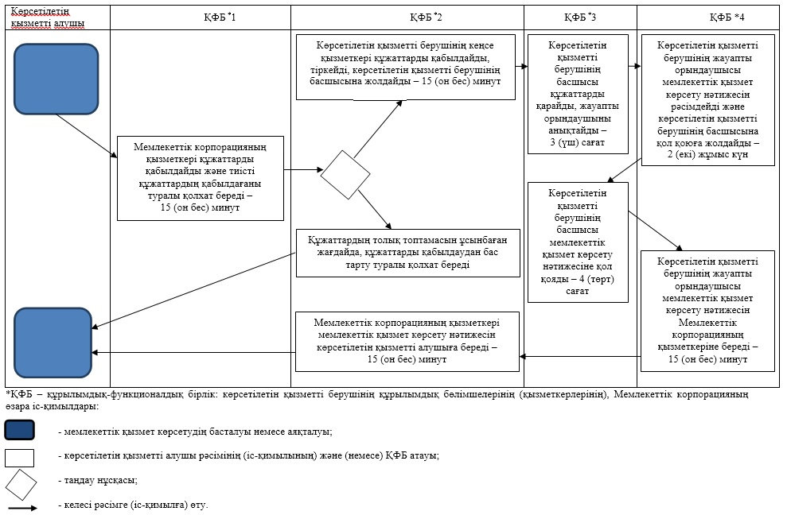

|  |  |
| --- | --- |
|  | Алматы облысы әкімдігінің 2015 жылғы "21" тамыздағы № 376 қаулысымен бекітілген |

      Ескерту. Регламент жаңа редакцияда - Алматы облысы әкімдігінің 26.06.2019 № 259 қаулысымен (алғашқы ресми жарияланған күнінен кейін күнтізбелік он күн өткен соң қолданысқа енгізіледі).

**"Жер учаскелерін қалыптастыру жөнінде жерге орналастыру жобаларын бекiту" мемлекеттік көрсетілетін қызмет регламенті**

**1. Жалпы ережелер**

      1. "Жер учаскелерін қалыптастыру жөнінде жерге орналастыру жобаларын бекiту" мемлекеттік көрсетілетін қызмет (бұдан әрі - мемлекеттік көрсетілетін қызмет) облыстың, аудандардың, облыстық маңызы бар қалалардың жергілікті атқарушы органдарымен (бұдан әрі - көрсетілетін қызметті беруші) жеке және заңды тұлғаларға (бұдан әрі - көрсетілетін қызметті алушы) тегін көрсетіледі.

      Мемлекеттік көрсетілетін қызмет Қазақстан Республикасы

      Ұлттық экономика министрінің міндетін атқарушының 2015 жылғы 27 наурыздағы № 272 (Нормативтік құқықтық актілерді мемлекеттік тіркеу тізілімінде № 11050 тіркелген) бұйрығымен бекітілген "Жер қатынастары, геодезия және картография саласындағы мемлекеттік көрсетілетін қызметтердің стандарттарын бекіту туралы" мемлекеттік көрсетілетін қызмет стандарты (бұдан әрі - Стандарт) негізінде көрсетіледі.

      Өтінішті қабылдау және мемлекеттік қызметті көрсету нәтижесін беру "Азаматтарға арналған үкімет" мемлекеттік корпорациясы (бұдан әрі - Мемлекеттік корпорация) және "электрондық үкіметтің" www.egov.kz веб-порталы (бұдан әрі – портал) арқылы жүзеге асырылады.

      2. Мемлекеттік қызметті көрсету нысаны: электрондық және (немесе) қағаз түрінде.

      3. Мемлекеттiк қызметті көрсету нәтижесі: жер учаскесін қалыптастыру жөніндегі бекітілген жерге орналастыру жобасы не Стандарттың 10-тармағында көзделген негіздер бойынша мемлекеттік қызметті көрсетуден бас тарту туралы уәжді жауап.

      Мемлекеттік қызметті көрсету нәтижесін беру нысаны: электрондық және (немесе) қағаз түрінде.

**2. Мемлекеттік қызмет көрсету процесінде көрсетілетін қызметті берушiнiң құрылымдық бөлiмшелерiнiң (қызметкерлерінің) iс-әрекеттерінің тәртiбiн сипаттау**

      4. Көрсетілетін қызметті алушының Стандарттың 9-тармағына сәйкес құжаттар топтамасымен жүгінуі, мемлекеттік қызмет көрсету бойынша рәсімді (іс-қимылды) бастау үшін негіздеме болып табылады.

      5. Мемлекеттік қызмет көрсету процесінің құрамына кіретін әрбір рәсімнің (іс-қимылдың) мазмұны, оны орындаудың ұзақтығы және мемлекеттік қызметті көрсету рәсімінің (і-қимылдың) нәтижесі:

      1) құжаттарды қабылдау, тіркеу және көрсетілетін қызметті берушінің басшысына бұрыштама қоюға жолдау – 15 (он бес) минут. Нәтижесі - көрсетілетін қызметті берушінің басшысына жолдау;

      2) құжаттарды қарау және көрсетілетін қызметті берушінің жауапты орындаушысын анықтау – 3 (үш) сағат. Нәтижесі - көрсетілетін қызметті берушінің жауапты орындаушысын анықтау;

      3) көрсетілетін қызметті берушінің жауапты орындаушысымен құжаттарды қарау, мемлекеттік қызмет көрсету нәтижесін рәсімдеу және көрсетілетін қызметті берушінің басшысына қол қоюға жолдау – 6 (алты) жұмыс күн. Нәтижесі - мемлекеттік қызмет көрсету нәтижесін көрсетілетін қызметті берушінің басшысына қол қоюға жолдау;

      4) мемлекеттік қызмет көрсету нәтижесіне қол қою және көрсетілетін қызметті берушінің жауапты орындаушысына жолдау – 4 (төрт) сағат. Нәтижесі - мемлекеттік қызмет көрсету нәтижесін көрсетілетін қызметті берушінің жауапты орындаушысына жолдау;

      5) мемлекеттік қызмет көрсету нәтижесін беру – 15 (он бес) минут. Нәтижесі - мемлекеттік қызмет көрсету нәтижесін беру.

**3. Мемлекеттік қызмет көрсету процесінде құрылымдық бөлiмшелер (қызметкерлер) мен көрсетілетін қызметті берушінің өзара iс-қимыл тәртiбiн сипаттау**

      6. Мемлекеттiк қызмет көрсету процесінде қатысатын қызметті берушінің құрылымдық бөлiмшелерінің (қызметкерлерінің) тiзбесі:

      1) көрсетілетін қызметті берушінің кеңсе қызметкері;

      2) көрсетілетін қызметті берушінің басшысы;

      3) көрсетілетін қызметті берушінің жауапты орындаушысы.

      7. Құрылымдық бөлімшелердің (жұмыскерлердің) арасындағы рәсімдердің (іс-қимылдың) бірізділігін сипаттау осы регламенттің қосымшасында "Мемлекеттік қызмет көрсетудің бизнес-процестерінің анықтамалығы" келтірілген.

**4. Мемлекеттік корпорациямен және (немесе) өзге де көрсетілетін қызметті берушілермен өзара іс-қимыл тәртібін, сондай-ақ мемлекеттік қызмет көрсету процесінде ақпараттық жүйелерді пайдалану тәртібін сипаттау**

      8. Мемлекеттік көрсетілетін қызметті алу үшін көрсетілетін қызметті алушы Мемлекеттік корпорацияға Стандарттың 9-тармағына сәйкес құжаттар топтамасын ұсынады.

      9. Мемлекеттік қызмет көрсетудің нәтижесін Мемлекеттік корпорация арқылы алу процесінің сипаттамасы, оның ұзақтығы:

      1) Мемлекеттік корпорацияның қызметкері құжаттарды қабылдайды, тиісті құжаттардың қабылдағаны туралы қолхат береді (Стандарттың 9-тармағына сәйкес Мемлекеттік корпорацияның қызметкері өтінішті қабылдаудан бас тартады және Стандарттың 2-қосымшасына сәйкес қолхат береді), көрсетілетін қызметті берушіге қабылданған құжаттарды жолдайды - 15 (он бес) минут;

      2) Мемлекеттік корпорацияның қызметкері көрсетілетін қызметті берушіге қабылданған құжаттарды жолдайды - 3 (үш) сағат;

      3) мемлекеттік қызметті көрсету процесінде көрсетілетін қызметті берушінің құрылымдық бөлімшелерінің іс-қимыл тәртібі осы регламенттің 5-тармағына сәйкес жүзеге асырылады;

      4) Мемлекеттік корпорацияның қызметкері көрсетілетін қызметті берушіден мемлекеттік қызмет көрсету нәтижесін алады - 3 (үш) сағат;

      5) Мемлекеттік корпорацияның қызметкері мемлекеттік қызмет көрсету нәтижесін көрсетілетін қызметті алушыға береді - 15 (он бес) минут.

      10. Жүгіну тәртібін және портал арқылы мемлекеттік қызмет көрсету кезінде көрсетілетін қызметті беруші мен көрсетілетін қызметті алушының рәсімдерінің (іс-қимылдарының) бірізділігін сипаттау:

      1) көрсетілетін қызметті алушы порталда тіркеледі, ЭЦҚ-мен қол қойылған электрондық құжат нысанындағы сұрау салуды жолдайды;

      2) көрсетілетін қызметті алушының "жеке кабинетіне" ЭЦҚ-мен расталған электронды құжат нысанында мемлекеттік қызметті көрсету үшін сұратудың қабылданғаны туралы хабарлама-есеп жолданады;

      3) сұрау салуды қабылдағаннан кейін, мемлекеттік қызметті көрсету процесінде көрсетілетін қызметті берушінің құрылымдық бөлімшелерінің іс-қимыл тәртібі осы регламенттің 5-тармағына сәйкес жүзеге асырылады.

|  |  |
| --- | --- |
|  | "Жер учаскелерін қалыптастыру жөнінде жерге орналастыру жобаларын бекiту" мемлекеттік көрсетілетін қызмет регламентіне қосымша |

**Мемлекеттік қызмет көрсетудің бизнес-процестерінің анықтамалығы**

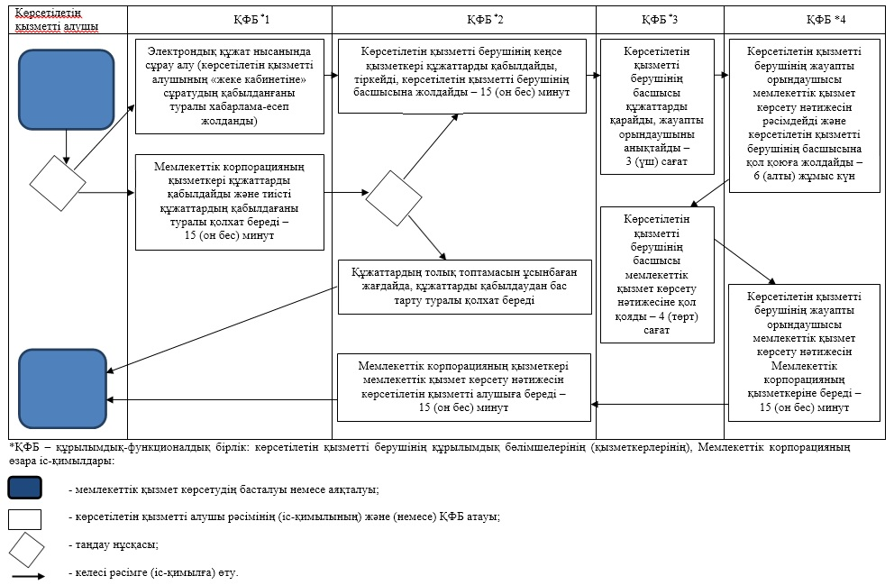

|  |  |
| --- | --- |
|  | Алматы облысы әкімдігінің 2015 жылғы "21" тамыздағы № 376 қаулысымен бекітілген |

      Ескерту. Регламент жаңа редакцияда - Алматы облысы әкімдігінің 26.06.2019 № 259 қаулысымен (алғашқы ресми жарияланған күнінен кейін күнтізбелік он күн өткен соң қолданысқа енгізіледі).

**"Жер учаскесінің нысаналы мақсатын өзгертуге шешім беру" мемлекеттік көрсетілетін қызмет регламенті**

**1. Жалпы ережелер**

      1. "Жер учаскесінің нысаналы мақсатын өзгертуге шешім беру" мемлекеттік көрсетілетін қызмет (бұдан әрі - мемлекеттік көрсетілетін қызмет) облыстың, аудандардың және облыстық маңызы бар қалалардың жергілікті атқарушы органдарымен, аудандық маңызы бар қалалардың, кенттердің, ауылдардың, ауылдық округтердің әкімдерімен (бұдан әрі - көрсетілетін қызметті беруші) жеке және заңды тұлғаларға (бұдан әрі - көрсетілетін қызметті алушы) тегін көрсетіледі.

      Мемлекеттік көрсетілетін қызмет Қазақстан Республикасы

      Ұлттық экономика министрінің міндетін атқарушының 2015 жылғы 27 наурыздағы № 272 (Нормативтік құқықтық актілерді мемлекеттік тіркеу тізілімінде № 11050 тіркелген) бұйрығымен бекітілген "Жер қатынастары, геодезия және картография саласындағы мемлекеттік көрсетілетін қызметтердің стандарттарын бекіту туралы" мемлекеттік көрсетілетін қызмет стандарты (бұдан әрі - Стандарт) негізінде көрсетіледі.

      Өтінішті қабылдау және мемлекеттік қызметті көрсету нәтижесін беру көрсетілетін қызметті берушінің кеңсесі, "Азаматтарға арналған үкімет" мемлекеттік корпорациясы (бұдан әрі - Мемлекеттік корпорация) және "электрондық үкіметтің" www.egov.kz веб-порталы (бұдан әрі – портал) арқылы жүзеге асырылады.

      2. Мемлекеттік қызметті көрсету нысаны: электрондық және (немесе) қағаз түрінде.

      3. Мемлекеттiк қызметті көрсету нәтижесі: жер учаскесінің нысаналы мақсатын өзгерту туралы көрсетілетін қызметті берушінің шешімі не Стандарттың 10-тармағында көзделген негіздер бойынша мемлекеттік қызметті көрсетуден бас тарту туралы уәжді жауап.

      Мемлекеттік қызметті көрсету нәтижесін беру нысаны: электрондық және (немесе) қағаз түрінде.

**2. Мемлекеттік қызмет көрсету процесінде көрсетілетін қызметті берушiнiң құрылымдық бөлiмшелерiнiң (қызметкерлерінің) iс-әрекеттерінің тәртiбiн сипаттау**

      4. Көрсетілетін қызметті алушының Стандарттың 9-тармағына сәйкес құжаттар топтамасымен жүгінуі, мемлекеттік қызмет көрсету бойынша рәсімді (іс-қимылды) бастау үшін негіздеме болып табылады.

      5. Мемлекеттік қызмет көрсету процесінің құрамына кіретін әрбір рәсімнің (іс-қимылдың) мазмұны, оны орындаудың ұзақтығы және мемлекеттік қызметті көрсету рәсімінің (і-қимылдың) нәтижесі:

      1) құжаттарды қабылдау, тіркеу және көрсетілетін қызметті берушінің басшысына бұрыштама қоюға жолдау – 15 (он бес) минут. Нәтижесі - көрсетілетін қызметті берушінің басшысына жолдау;

      2) құжаттарды қарау және көрсетілетін қызметті берушінің жауапты орындаушысын анықтау – 3 (үш) сағат. Нәтижесі - көрсетілетін қызметті берушінің жауапты орындаушысын анықтау;

      3) көрсетілетін қызметті берушінің жауапты орындаушысымен құжаттарды қарау, мемлекеттік қызмет көрсету нәтижесін рәсімдеу және көрсетілетін қызметті берушінің басшысына қол қоюға жолдау – 29 (жиырма тоғыз) күнтізбелік күн. Нәтижесі - мемлекеттік қызмет көрсету нәтижесін көрсетілетін қызметті берушінің басшысына қол қоюға жолдау;

      4) мемлекеттік қызмет көрсету нәтижесіне қол қою және көрсетілетін қызметті берушінің жауапты орындаушысына жолдау – 4 (төрт) сағат. Нәтижесі - мемлекеттік қызмет көрсету нәтижесін көрсетілетін қызметті берушінің жауапты орындаушысына жолдау;

      5) мемлекеттік қызмет көрсету нәтижесін беру – 15 (он бес) минут. Нәтижесі - мемлекеттік қызмет көрсету нәтижесін беру.

**3. Мемлекеттік қызмет көрсету процесінде құрылымдық бөлiмшелер (қызметкерлер) мен көрсетілетін қызметті берушінің өзара iс-қимыл тәртiбiн сипаттау**

      6. Мемлекеттiк қызмет көрсету процесінде қатысатын қызметті берушінің құрылымдық бөлiмшелерінің (қызметкерлерінің) тiзбесі:

      1) көрсетілетін қызметті берушінің кеңсе қызметкері;

      2) көрсетілетін қызметті берушінің басшысы;

      3) көрсетілетін қызметті берушінің жауапты орындаушысы.

      7. Құрылымдық бөлімшелердің (жұмыскерлердің) арасындағы рәсімдердің (іс-қимылдың) бірізділігін сипаттау осы регламенттің қосымшасында "Мемлекеттік қызмет көрсетудің бизнес-процестерінің анықтамалығы" келтірілген.

**4. Мемлекеттік корпорациямен және (немесе) өзге де көрсетілетін қызметті берушілермен өзара іс-қимыл тәртібін, сондай-ақ мемлекеттік қызмет көрсету процесінде ақпараттық жүйелерді пайдалану тәртібін сипаттау**

      8. Мемлекеттік көрсетілетін қызметті алу үшін көрсетілетін қызметті алушы Мемлекеттік корпорацияға Стандарттың 9-тармағына сәйкес құжаттар топтамасын ұсынады.

      9. Мемлекеттік қызмет көрсетудің нәтижесін Мемлекеттік корпорация арқылы алу процесінің сипаттамасы, оның ұзақтығы:

      1) Мемлекеттік корпорацияның қызметкері құжаттарды қабылдайды, тиісті құжаттардың қабылдағаны туралы қолхат береді (Стандарттың 11-тармағына сәйкес Мемлекеттік корпорацияның қызметкері өтінішті қабылдаудан бас тартады және Стандарттың 2-қосымшасына сәйкес қолхат береді), көрсетілетін қызметті берушіге қабылданған құжаттарды жолдайды - 15 (он бес) минут;

      2) Мемлекеттік корпорацияның қызметкері көрсетілетін қызметті берушіге қабылданған құжаттарды жолдайды - 3 (үш) сағат;

      3) мемлекеттік қызметті көрсету процесінде көрсетілетін қызметті берушінің құрылымдық бөлімшелерінің іс-қимыл тәртібі осы регламенттің 5-тармағына сәйкес жүзеге асырылады;

      4) Мемлекеттік корпорацияның қызметкері көрсетілетін қызметті берушіден мемлекеттік қызмет көрсету нәтижесін алады - 3 (үш) сағат;

      5) Мемлекеттік корпорацияның қызметкері мемлекеттік қызмет көрсету нәтижесін көрсетілетін қызметті алушыға береді - 15 (он бес) минут.

      10. Жүгіну тәртібін және портал арқылы мемлекеттік қызмет көрсету кезінде көрсетілетін қызметті беруші мен көрсетілетін қызметті алушының рәсімдерінің (іс-қимылдарының) бірізділігін сипаттау:

      1) көрсетілетін қызметті алушы порталда тіркеледі, ЭЦҚ-мен қол қойылған электрондық құжат нысанындағы сұрау салуды жолдайды;

      2) көрсетілетін қызметті алушының "жеке кабинетіне" ЭЦҚ-мен расталған электронды құжат нысанында мемлекеттік қызметті көрсету үшін сұратудың қабылданғаны туралы хабарлама-есеп жолданады;

      3) сұрау салуды қабылдағаннан кейін, мемлекеттік қызметті көрсету процесінде көрсетілетін қызметті берушінің құрылымдық бөлімшелерінің іс-қимыл тәртібі осы регламенттің 5-тармағына сәйкес жүзеге асырылады.

|  |  |
| --- | --- |
|  | "Жер учаскесінің нысаналы мақсатын өзгертуге шешім беру" мемлекеттік көрсетілетін қызмет регламентіне қосымша |

**Мемлекеттік қызмет көрсетудің бизнес-процестерінің анықтамалығы**

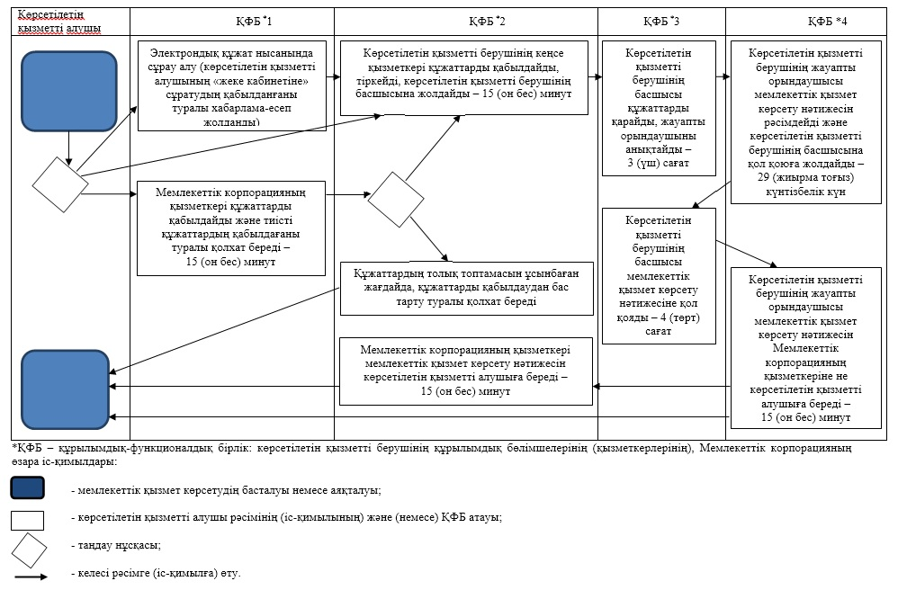

|  |  |
| --- | --- |
|  | Алматы облысы әкімдігінің 2015 жылғы "21" тамыздағы № 376 қаулысымен бекітілген |

      Ескерту. Регламент жаңа редакцияда - Алматы облысы әкімдігінің 26.06.2019 № 259 қаулысымен (алғашқы ресми жарияланған күнінен кейін күнтізбелік он күн өткен соң қолданысқа енгізіледі).

**"Іздестіру жұмыстарын жүргізу үшін жер учаскелерін пайдалануға рұқсат беру" мемлекеттік көрсетілетін қызмет регламенті**

**1. Жалпы ережелер**

      1. "Іздестіру жұмыстарын жүргізу үшін жер учаскелерін пайдалануға рұқсат беру" мемлекеттік көрсетілетін қызмет (бұдан әрі - мемлекеттік көрсетілетін қызмет) облыстың, аудандардың, облыстық маңызы бар қалалардың жергілікті атқарушы органдарымен (бұдан әрі - көрсетілетін қызметті беруші) жеке және заңды тұлғаларға (бұдан әрі - көрсетілетін қызметті алушы) тегін көрсетіледі.

      Мемлекеттік көрсетілетін қызмет Қазақстан Республикасы

      Ұлттық экономика министрінің міндетін атқарушының 2015 жылғы 27 наурыздағы № 272 (Нормативтік құқықтық актілерді мемлекеттік тіркеу тізілімінде № 11050 тіркелген) бұйрығымен бекітілген "Жер қатынастары, геодезия және картография саласындағы мемлекеттік көрсетілетін қызметтердің стандарттарын бекіту туралы" мемлекеттік көрсетілетін қызмет стандарты (бұдан әрі - Стандарт) негізінде көрсетіледі.

      Өтінішті қабылдау және мемлекеттік қызметті көрсету нәтижесін беру "Азаматтарға арналған үкімет" мемлекеттік корпорациясы (бұдан әрі - Мемлекеттік корпорация) және "электрондық үкіметтің" www.egov.kz веб-порталы (бұдан әрі – портал) арқылы жүзеге асырылады.

      2. Мемлекеттік қызметті көрсету нысаны: электрондық және (немесе) қағаз түрінде.

      3. Мемлекеттiк қызметті көрсету нәтижесі: көрсетілетін қызметті берушінің іздестіру жұмыстарын жүргізу үшін жер учаскесін пайдалануға рұқсат беру туралы шешімі не Стандарттың 10-тармағында көзделген негіздер бойынша мемлекеттік қызметті көрсетуден бас тарту туралы уәжді жауап.

      Мемлекеттік қызметті көрсету нәтижесін беру нысаны: электрондық және (немесе) қағаз түрінде.

**2. Мемлекеттік қызмет көрсету процесінде көрсетілетін қызметті берушiнiң құрылымдық бөлiмшелерiнiң (қызметкерлерінің) iс-әрекеттерінің тәртiбiн сипаттау**

      4. Көрсетілетін қызметті алушының Стандарттың 9-тармағына сәйкес құжаттар топтамасымен жүгінуі, мемлекеттік қызмет көрсету бойынша рәсімді (іс-қимылды) бастау үшін негіздеме болып табылады.

      5. Мемлекеттік қызмет көрсету процесінің құрамына кіретін әрбір рәсімнің (іс-қимылдың) мазмұны, оны орындаудың ұзақтығы және мемлекеттік қызметті көрсету рәсімінің (і-қимылдың) нәтижесі:

      1) құжаттарды қабылдау, тіркеу және көрсетілетін қызметті берушінің басшысына бұрыштама қоюға жолдау – 15 (он бес) минут. Нәтижесі - көрсетілетін қызметті берушінің басшысына жолдау;

      2) құжаттарды қарау және көрсетілетін қызметті берушінің жауапты орындаушысын анықтау – 3 (үш) сағат. Нәтижесі - көрсетілетін қызметті берушінің жауапты орындаушысын анықтау;

      3) көрсетілетін қызметті берушінің жауапты орындаушысымен құжаттарды қарау, мемлекеттік қызмет көрсету нәтижесін рәсімдеу және көрсетілетін қызметті берушінің басшысына қол қоюға жолдау – 9 (тоғыз) жұмыс күн. Нәтижесі - мемлекеттік қызмет көрсету нәтижесін көрсетілетін қызметті берушінің басшысына қол қоюға жолдау;

      4) мемлекеттік қызмет көрсету нәтижесіне қол қою және көрсетілетін қызметті берушінің жауапты орындаушысына жолдау – 4 (төрт) сағат. Нәтижесі - мемлекеттік қызмет көрсету нәтижесін көрсетілетін қызметті берушінің жауапты орындаушысына жолдау;

      5) мемлекеттік қызмет көрсету нәтижесін беру – 15 (он бес) минут. Нәтижесі - мемлекеттік қызмет көрсету нәтижесін беру.

**3. Мемлекеттік қызмет көрсету процесінде құрылымдық бөлiмшелер (қызметкерлер) мен көрсетілетін қызметті берушінің өзара iс-қимыл тәртiбiн сипаттау**

      6. Мемлекеттiк қызмет көрсету процесінде қатысатын қызметті берушінің құрылымдық бөлiмшелерінің (қызметкерлерінің) тiзбесі:

      1) көрсетілетін қызметті берушінің кеңсе қызметкері;

      2) көрсетілетін қызметті берушінің басшысы;

      3) көрсетілетін қызметті берушінің жауапты орындаушысы.

      7. Құрылымдық бөлімшелердің (жұмыскерлердің) арасындағы рәсімдердің (іс-қимылдың) бірізділігін сипаттау осы регламенттің қосымшасында "Мемлекеттік қызмет көрсетудің бизнес-процестерінің анықтамалығы" келтірілген.

**4. Мемлекеттік корпорациямен және (немесе) өзге де көрсетілетін қызметті берушілермен өзара іс-қимыл тәртібін, сондай-ақ мемлекеттік қызмет көрсету процесінде ақпараттық жүйелерді пайдалану тәртібін сипаттау**

      8. Мемлекеттік көрсетілетін қызметті алу үшін көрсетілетін қызметті алушы Мемлекеттік корпорацияға Стандарттың 9-тармағына сәйкес құжаттар топтамасын ұсынады.

      9. Мемлекеттік қызмет көрсетудің нәтижесін Мемлекеттік корпорация арқылы алу процесінің сипаттамасы, оның ұзақтығы:

      1) Мемлекеттік корпорацияның қызметкері құжаттарды қабылдайды, тиісті құжаттардың қабылдағаны туралы қолхат береді (Стандарттың 9-тармағына сәйкес Мемлекеттік корпорацияның қызметкері өтінішті қабылдаудан бас тартады және Стандарттың 2-қосымшасына сәйкес қолхат береді), көрсетілетін қызметті берушіге қабылданған құжаттарды жолдайды - 15 (он бес) минут;

      2) Мемлекеттік корпорацияның қызметкері көрсетілетін қызметті берушіге қабылданған құжаттарды жолдайды - 3 (үш) сағат;

      3) мемлекеттік қызметті көрсету процесінде көрсетілетін қызметті берушінің құрылымдық бөлімшелерінің іс-қимыл тәртібі осы регламенттің 5-тармағына сәйкес жүзеге асырылады;

      4) Мемлекеттік корпорацияның қызметкері көрсетілетін қызметті берушіден мемлекеттік қызмет көрсету нәтижесін алады - 3 (үш) сағат;

      5) Мемлекеттік корпорацияның қызметкері мемлекеттік қызмет көрсету нәтижесін көрсетілетін қызметті алушыға береді - 15 (он бес) минут.

      10. Жүгіну тәртібін және портал арқылы мемлекеттік қызмет көрсету кезінде көрсетілетін қызметті беруші мен көрсетілетін қызметті алушының рәсімдерінің (іс-қимылдарының) бірізділігін сипаттау:

      1) көрсетілетін қызметті алушы порталда тіркеледі, ЭЦҚ-мен қол қойылған электрондық құжат нысанындағы сұрау салуды жолдайды;

      2) көрсетілетін қызметті алушының "жеке кабинетіне" ЭЦҚ-мен расталған электронды құжат нысанында мемлекеттік қызметті көрсету үшін сұратудың қабылданғаны туралы хабарлама-есеп жолданады;

      3) сұрау салуды қабылдағаннан кейін, мемлекеттік қызметті көрсету процесінде көрсетілетін қызметті берушінің құрылымдық бөлімшелерінің іс-қимыл тәртібі осы регламенттің 5-тармағына сәйкес жүзеге асырылады.

|  |  |
| --- | --- |
|  | "Іздестіру жұмыстарын жүргізу үшін жер учаскелерін пайдалануға рұқсат беру" мемлекеттік көрсетілетін қызмет регламентіне қосымша |

**Мемлекеттік қызмет көрсетудің бизнес-процестерінің анықтамалығы**

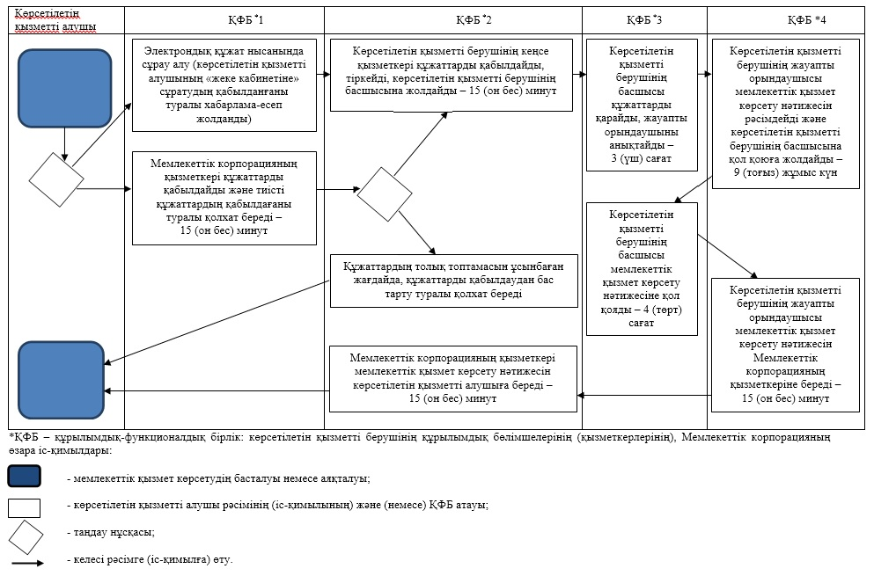

|  |  |
| --- | --- |
|  | Алматы облысы әкімдігінің 2015 жылғы "21" тамыздағы № 376 қаулысымен бекітілген |

      Ескерту. Регламент жаңа редакцияда - Алматы облысы әкімдігінің 26.06.2019 № 259 қаулысымен (алғашқы ресми жарияланған күнінен кейін күнтізбелік он күн өткен соң қолданысқа енгізіледі).

**"Суармалы егiстiктi алқаптардың суарылмайтын түрiне ауыстыруға рұқсат беру" мемлекеттік көрсетілетін қызмет регламенті**

**1. Жалпы ережелер**

      1. "Суармалы егiстiктi алқаптардың суарылмайтын түрiне ауыстыруға рұқсат беру" мемлекеттік көрсетілетін қызмет (бұдан әрі - мемлекеттік көрсетілетін қызмет) облыстың жергілікті атқарушы органымен (бұдан әрі - көрсетілетін қызметті беруші) жеке және заңды тұлғаларға (бұдан әрі - көрсетілетін қызметті алушы) тегін көрсетіледі.

      Мемлекеттік көрсетілетін қызмет Қазақстан Республикасы Ұлттық экономика министрінің міндетін атқарушының 2015 жылғы 27 наурыздағы № 272 (Нормативтік құқықтық актілерді мемлекеттік тіркеу тізілімінде № 11050 тіркелген) бұйрығымен бекітілген "Жер қатынастары, геодезия және картография саласындағы мемлекеттік көрсетілетін қызметтердің стандарттарын бекіту туралы" мемлекеттік көрсетілетін қызмет стандарты (бұдан әрі - Стандарт) негізінде көрсетіледі.

      Өтінішті қабылдау және мемлекеттік қызметті көрсету нәтижесін беру көрсетілетін қызметті берушінің және (немесе) аудандардың жергілікті атқарушы органдарының кеңсесі және "электрондық үкіметтің" www.egov.kz веб-порталы (бұдан әрі – портал) арқылы жүзеге асырылады.

      2. Мемлекеттік қызметті көрсету нысаны: электрондық және (немесе) қағаз түрінде.

      3. Мемлекеттiк қызметті көрсету нәтижесі: көрсетілетін қызметті берушінің суармалы егiстiктi алқаптардың суарылмайтын түрiне ауыстыру туралы шешімі не Стандарттың 10-тармағында көзделген негіздер бойынша мемлекеттік қызметті көрсетуден бас тарту туралы уәжді жауап.

      Мемлекеттік қызметті көрсету нәтижесін беру нысаны: электрондық және (немесе) қағаз түрінде.

**2. Мемлекеттік қызмет көрсету процесінде көрсетілетін қызметті берушiнiң құрылымдық бөлiмшелерiнiң (қызметкерлерінің) iс-әрекеттерінің тәртiбiн сипаттау**

      4. Көрсетілетін қызметті алушының Стандарттың 9-тармағына сәйкес құжаттар топтамасымен жүгінуі, мемлекеттік қызмет көрсету бойынша рәсімді (іс-қимылды) бастау үшін негіздеме болып табылады.

      5. Мемлекеттік қызмет көрсету процесінің құрамына кіретін әрбір рәсімнің (іс-қимылдың) мазмұны, оны орындаудың ұзақтығы және мемлекеттік қызметті көрсету рәсімінің (і-қимылдың) нәтижесі:

      1) құжаттарды қабылдау, тіркеу және көрсетілетін қызметті берушінің басшысына бұрыштама қоюға жолдау – 15 (он бес) минут. Нәтижесі - көрсетілетін қызметті берушінің басшысына жолдау;

      2) құжаттарды қарау және көрсетілетін қызметті берушінің жауапты орындаушысын анықтау – 3 (үш) сағат. Нәтижесі - көрсетілетін қызметті берушінің жауапты орындаушысын анықтау;

      3) көрсетілетін қызметті берушінің жауапты орындаушысымен құжаттарды қарау, мемлекеттік қызмет көрсету нәтижесін рәсімдеу және көрсетілетін қызметті берушінің басшысына қол қоюға жолдау – 29 (жиырма тоғыз) күнтізбелік күн. Нәтижесі - мемлекеттік қызмет көрсету нәтижесін көрсетілетін қызметті берушінің басшысына қол қоюға жолдау;

      4) мемлекеттік қызмет көрсету нәтижесіне қол қою және көрсетілетін қызметті берушінің жауапты орындаушысына жолдау – 4 (төрт) сағат. Нәтижесі - мемлекеттік қызмет көрсету нәтижесін көрсетілетін қызметті берушінің жауапты орындаушысына жолдау;

      5) мемлекеттік қызмет көрсету нәтижесін беру – 15 (он бес) минут. Нәтижесі - мемлекеттік қызмет көрсету нәтижесін беру.

**3. Мемлекеттік қызмет көрсету процесінде құрылымдық бөлiмшелер (қызметкерлер) мен көрсетілетін қызметті берушінің өзара iс-қимыл тәртiбiн сипаттау**

      6. Мемлекеттiк қызмет көрсету процесінде қатысатын қызметті берушінің құрылымдық бөлiмшелерінің (қызметкерлерінің) тiзбесі:

      1) көрсетілетін қызметті берушінің кеңсе қызметкері;

      2) көрсетілетін қызметті берушінің басшысы;

      3) көрсетілетін қызметті берушінің жауапты орындаушысы.

      7. Құрылымдық бөлімшелердің (жұмыскерлердің) арасындағы рәсімдердің (іс-қимылдың) бірізділігін сипаттау осы регламенттің қосымшасында "Мемлекеттік қызмет көрсетудің бизнес-процестерінің анықтамалығы" келтірілген.

**4. Мемлекеттік корпорациямен және (немесе) өзге де көрсетілетін қызметті берушілермен өзара іс-қимыл тәртібін, сондай-ақ мемлекеттік қызмет көрсету процесінде ақпараттық жүйелерді пайдалану тәртібін сипаттау**

      8. Мемлекеттік көрсетілетін қызметті алу үшін көрсетілетін қызметті алушы Мемлекеттік корпорацияға Стандарттың 9-тармағына сәйкес құжаттар топтамасын ұсынады.

      9. Жүгіну тәртібін және портал арқылы мемлекеттік қызмет көрсету кезінде көрсетілетін қызметті беруші мен көрсетілетін қызметті алушының рәсімдерінің (іс-қимылдарының) бірізділігін сипаттау:

      1) көрсетілетін қызметті алушы порталда тіркеледі, ЭЦҚ-мен қол қойылған электрондық құжат нысанындағы сұрау салуды жолдайды;

      2) көрсетілетін қызметті алушының "жеке кабинетіне" ЭЦҚ-мен расталған электронды құжат нысанында мемлекеттік қызметті көрсету үшін сұратудың қабылданғаны туралы хабарлама-есеп жолданады;

      3) сұрау салуды қабылдағаннан кейін, мемлекеттік қызметті көрсету процесінде көрсетілетін қызметті берушінің құрылымдық бөлімшелерінің іс-қимыл тәртібі осы регламенттің 5-тармағына сәйкес жүзеге асырылады.

|  |  |
| --- | --- |
|  | "Суармалы егiстiктi алқаптардың суарылмайтын түрiне ауыстыруға рұқсат беру" мемлекеттік көрсетілетін қызмет регламентіне қосымша |

**Мемлекеттік қызмет көрсетудің бизнес-процестерінің анықтамалығы**

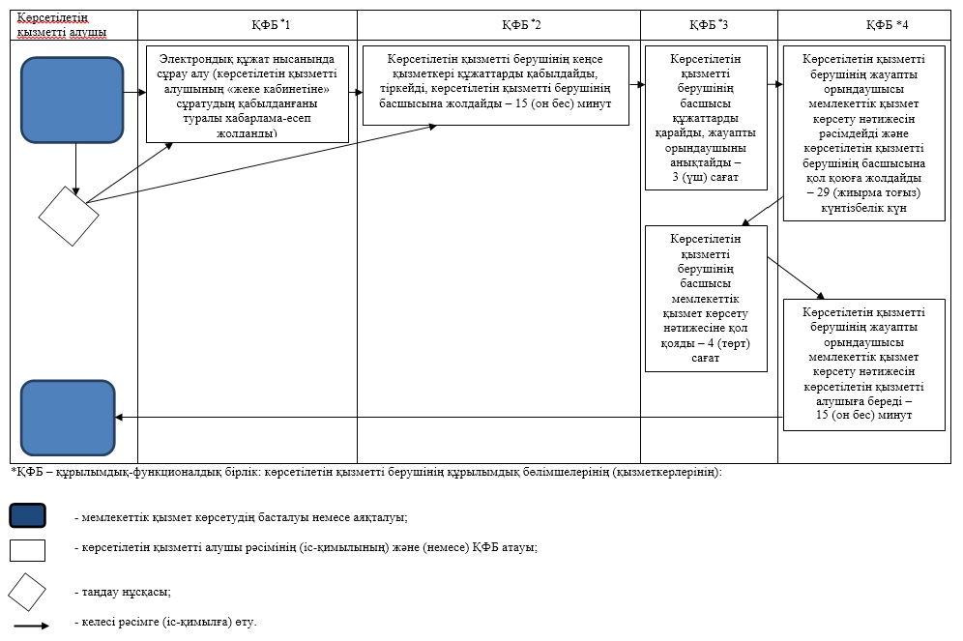

|  |  |
| --- | --- |
|  | Алматы облысы әкімдігінің 2015 жылғы "21" тамыздағы № 376 қаулысымен бекітілген |

      Ескерту. Регламент жаңа редакцияда - Алматы облысы әкімдігінің 21.02.2017 № 68; 12.11.2019 № 499 қаулыларымен (алғашқы ресми жарияланған күнінен кейін күнтізбелік он күн өткен соң қолданысқа енгізіледі).

**"Ауыл шаруашылығы алқаптарын бір түрден екінші түрге ауыстыруға түпкілікті шешім беру" мемлекеттік көрсетілетін қызмет регламенті**

**1. Жалпы ережелер**

      1. "Ауыл шаруашылығы алқаптарын бір түрден екінші түрге ауыстыруға түпкілікті шешім беру" мемлекеттік көрсетілетін қызмет (бұдан әрі - мемлекеттік көрсетілетін қызмет) аудандардың және облыстық маңызы бар қалалардың жергілікті атқарушы органдарымен (бұдан әрі - көрсетілетін қызметті беруші) жеке және заңды тұлғаларға (бұдан әрі - көрсетілетін қызметті алушы) тегін көрсетіледі.

      Мемлекеттік көрсетілетін қызмет Қазақстан Республикасы

      Ұлттық экономика министрінің 2015 жылғы 27 наурыздағы № 271 (Нормативтік құқықтық актілерді мемлекеттік тіркеу тізілімінде № 11052 тіркелген) бұйрығымен бекітілген "Ауыл шаруашылығы алқаптарын бір түрден екінші түрге ауыстыруға түпкілікті шешім беру" мемлекеттік көрсетілетін қызмет стандарты (бұдан әрі - Стандарт) негізінде көрсетіледі.

      Өтінішті қабылдау және мемлекеттік қызметті көрсету нәтижесін беру "Азаматтарға арналған үкімет" мемлекеттік корпорациясы (бұдан әрі - Мемлекеттік корпорация) арқылы жүзеге асырылады.

      2. Мемлекеттік қызметті көрсету нысаны: қағаз түрінде.

      3. Мемлекеттiк қызметті көрсету нәтижесі: көрсетілетін қызметті берушінің ауыл шаруашылығы алқаптарын бір түрден екінші түрге ауыстыру туралы рұқсаты не Стандарттың 10-тармағында көзделген негіздер бойынша мемлекеттік қызметті көрсетуден бас тарту туралы уәжді жауап.

      Мемлекеттік қызметті көрсету нәтижесін беру нысаны: қағаз түрінде.

**2. Мемлекеттік қызмет көрсету процесінде көрсетілетін қызметті берушiнiң құрылымдық бөлiмшелерiнiң (қызметкерлерінің) iс-әрекеттерінің тәртiбiн сипаттау**

      4. Көрсетілетін қызметті алушының Стандарттың 9-тармағына сәйкес құжаттар топтамасымен жүгінуі, мемлекеттік қызмет көрсету бойынша рәсімді (іс-қимылды) бастау үшін негіздеме болып табылады.

      5. Мемлекеттік қызмет көрсету процесінің құрамына кіретін әрбір рәсімнің (іс-қимылдың) мазмұны, оны орындаудың ұзақтығы және мемлекеттік қызметті көрсету рәсімінің (іс-қимылдың) нәтижесі:

      1) құжаттарды қабылдау, тіркеу және көрсетілетін қызметті берушінің басшысына бұрыштама қоюға жолдау – 15 (он бес) минут. Нәтижесі - көрсетілетін қызметті берушінің басшысына жолдау;

      2) құжаттарды қарау және көрсетілетін қызметті берушінің жауапты орындаушысын анықтау – 3 (үш) сағат. Нәтижесі - көрсетілетін қызметті берушінің жауапты орындаушысын анықтау;

      3) көрсетілетін қызметті берушінің жауапты орындаушысымен құжаттарды қарау, мемлекеттік қызмет көрсету нәтижесін рәсімдеу және көрсетілетін қызметті берушінің басшысына қол қоюға жолдау – 28 (жиырма сегіз) күнтізбелік күн. Нәтижесі - мемлекеттік қызмет көрсету нәтижесін көрсетілетін қызметті берушінің басшысына қол қоюға жолдау;

      4) мемлекеттік қызмет көрсету нәтижесіне қол қою және көрсетілетін қызметті берушінің жауапты орындаушысына жолдау – 4 (төрт) сағат. Нәтижесі - мемлекеттік қызмет көрсету нәтижесін көрсетілетін қызметті берушінің жауапты орындаушысына жолдау;

      5) мемлекеттік қызмет көрсету нәтижесін беру – 15 (он бес) минут. Нәтижесі - мемлекеттік қызмет көрсету нәтижесін беру.

**3. Мемлекеттік қызмет көрсету процесінде құрылымдық бөлiмшелер (қызметкерлер) мен көрсетілетін қызметті берушінің өзара iс-қимыл тәртiбiн сипаттау**

      6. Мемлекеттiк қызмет көрсету процесінде қатысатын қызметті берушінің құрылымдық бөлiмшелерінің (қызметкерлерінің) тiзбесі:

      1) көрсетілетін қызметті берушінің кеңсе қызметкері;

      2) көрсетілетін қызметті берушінің басшысы;

      3) көрсетілетін қызметті берушінің жауапты орындаушысы.

      7. Құрылымдық бөлімшелердің (жұмыскерлердің) арасындағы рәсімдердің (іс-қимылдың) бірізділігін сипаттау осы регламенттің қосымшасында "Мемлекеттік қызмет көрсетудің бизнес-процестерінің анықтамалығы" келтірілген.

**4. Мемлекеттік корпорациямен және (немесе) өзге де көрсетілетін қызметті берушілермен өзара іс-қимыл тәртібін, сондай-ақ мемлекеттік қызмет көрсету процесінде ақпараттық жүйелерді пайдалану тәртібін сипаттау**

      8. Мемлекеттік көрсетілетін қызметті алу үшін көрсетілетін қызметті алушы Мемлекеттік корпорацияға Стандарттың 9-тармағына сәйкес құжаттар топтамасын ұсынады.

      9. Мемлекеттік қызмет көрсетудің нәтижесін Мемлекеттік корпорация арқылы алу процесінің сипаттамасы, оның ұзақтығы:

      1) Мемлекеттік корпорацияның қызметкері құжаттарды қабылдайды, тиісті құжаттардың қабылдағаны туралы қолхат береді (Стандарттың 11-тармағына сәйкес Мемлекеттік корпорацияның қызметкері өтінішті қабылдаудан бас тартады және Стандарттың 3-қосымшасына сәйкес қолхат береді), көрсетілетін қызметті берушіге қабылданған құжаттарды жолдайды - 15 (он бес) минут;

      2) Мемлекеттік корпорацияның қызметкері көрсетілетін қызметті берушіге қабылданған құжаттарды жолдайды - 3 (үш) сағат;

      3) мемлекеттік қызметті көрсету процесінде көрсетілетін қызметті берушінің құрылымдық бөлімшелерінің іс-қимыл тәртібі осы регламенттің 5-тармағына сәйкес жүзеге асырылады;

      4) Мемлекеттік корпорацияның қызметкері көрсетілетін қызметті берушіден мемлекеттік қызмет көрсету нәтижесін алады - 3 (үш) сағат;

      5) Мемлекеттік корпорацияның қызметкері мемлекеттік қызмет көрсету нәтижесін көрсетілетін қызметті алушыға береді - 15 (он бес) минут.

|  |  |
| --- | --- |
|  | "Ауыл шаруашылығы алқаптарын бір түрден екінші түрге ауыстыруға түпкілікті шешім беру" мемлекеттік көрсетілетін қызмет регламентіне қосымша |

**Мемлекеттік қызмет көрсетудің бизнес-процестерінің анықтамалығы**

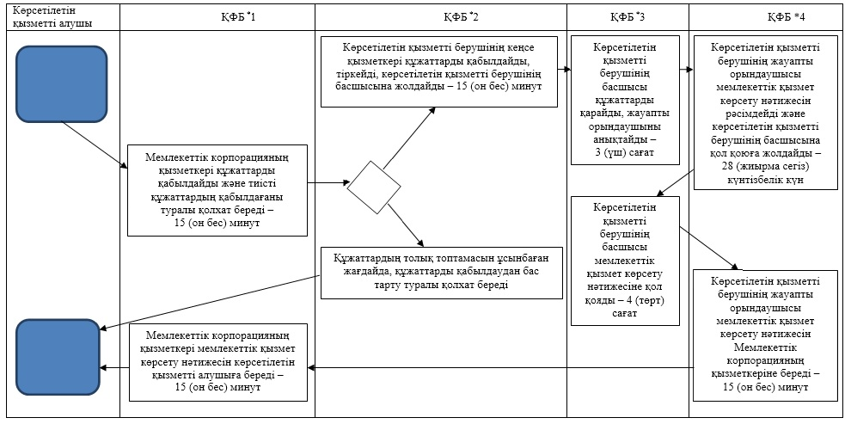

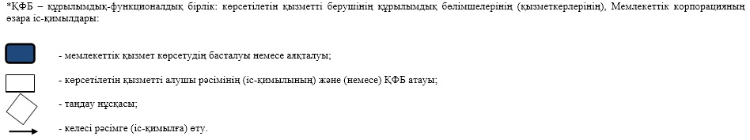

|  |  |
| --- | --- |
|  | Алматы облысы әкімдігінің 2015 жылғы "21" тамыздағы № 376 қаулысымен бекітілген |

      Ескерту. Регламент жаңа редакцияда - Алматы облысы әкімдігінің 06.05.2019 № 177 қаулысымен (алғашқы ресми жарияланған күнінен кейін күнтізбелік он күн өткен соң қолданысқа енгізіледі).

**"Елді мекен шегінде объект салу үшін жер учаскесін беру" мемлекеттік көрсетілетін қызмет регламенті 1. Жалпы ережелер**

      1. "Елді мекен шегінде объект салу үшін жер учаскесін беру" мемлекеттік көрсетілетін қызмет (бұдан әрі - мемлекеттік көрсетілетін қызмет) облыстың, аудандардың, облыстық маңызы бар қалалардың, аудандық маңызы бар қалалардың жергілікті атқарушы органдарымен, кенттердің, ауылдардың, ауылдық округтердің әкімдерімен (бұдан әрі - көрсетілетін қызметті беруші) жеке және заңды тұлғаларға (бұдан әрі - көрсетілетін қызметті алушы) тегін көрсетіледі.

      Мемлекеттік көрсетілетін қызмет Қазақстан Республикасы

      Ұлттық экономика министрінің міндетін атқарушының 2015 жылғы 27 наурыздағы № 270 (Нормативтік құқықтық актілерді мемлекеттік тіркеу тізілімінде № 11051 тіркелген) бұйрығымен бекітілген "Елді мекен шегінде объект салу үшін жер учаскесін беру" мемлекеттік көрсетілетін қызмет стандарты (бұдан әрі - Стандарт) негізінде көрсетіледі.

      Өтінішті қабылдау және мемлекеттік қызметті көрсету нәтижесін беру "Азаматтарға арналған үкімет" мемлекеттік корпорациясы (бұдан әрі - Мемлекеттік корпорация) және "электрондық үкіметтің" www.egov.kz веб-порталы (бұдан әрі – портал) арқылы жүзеге асырылады.

      2. Мемлекеттік қызметті көрсету нысаны: электрондық және (немесе) қағаз түрінде.

      3. Мемлекеттiк қызметті көрсету нәтижесі: жер-кадастр жоспарын қоса бере отырып, жер учаскесіне жер пайдалану құқығын беру туралы көрсетілетін қызметті берушінің шешімі не Стандарттың 10-тармағында көзделген негіздер бойынша мемлекеттік қызметті көрсетуден бас тарту туралы уәжді жауап.

      Мемлекеттік қызметті көрсету нәтижесін беру нысаны: қағаз түрінде.

**2. Мемлекеттік қызмет көрсету процесінде көрсетілетін қызметті берушiнiң құрылымдық бөлiмшелерiнiң (қызметкерлерінің) iс-әрекеттерінің тәртiбiн сипаттау**

      4. Көрсетілетін қызметті алушының Стандарттың 9-тармағына сәйкес құжаттар топтамасымен жүгінуі, мемлекеттік қызмет көрсету бойынша рәсімді (іс-қимылды) бастау үшін негіздеме болып табылады.

      5. Мемлекеттік қызмет көрсету процесінің құрамына кіретін әрбір рәсімнің (іс-қимылдың) мазмұны, оны орындаудың ұзақтығы және мемлекеттік қызметті көрсету рәсімінің (і-қимылдың) нәтижесі:

      1) құжаттарды қабылдау, тіркеу және көрсетілетін қызметті берушінің басшысына бұрыштама қоюға жолдау – 15 (он бес) минут. Нәтижесі - көрсетілетін қызметті берушінің басшысына жолдау;

      2) құжаттарды қарау және көрсетілетін қызметті берушінің жауапты орындаушысын анықтау – 3 (үш) сағат. Нәтижесі - көрсетілетін қызметті берушінің жауапты орындаушысын анықтау;

      3) көрсетілетін қызметті берушінің жауапты орындаушысымен құжаттарды қарау, мемлекеттік қызмет көрсету нәтижесін рәсімдеу және көрсетілетін қызметті берушінің басшысына қол қоюға жолдау:

      1-кезең: келісуші органдар мен ұйымдардың оң қорытындылары бар жер учаскесін таңдау актісін дайындау – 27 (жиырма жеті) жұмыс күн;

      2-кезең: түпкілікті таңдау актісін келісу және көрсетілетін қызметті алушының жер-кадастрлық жұмыстар жөніндегі көрсетілетін қызмет үшін ақы төлеуі кезінде - жер учаскесіне жер пайдалану құқығын беру туралы шешім шығару – 22 (жиырма екі) жұмыс күн. Нәтижесі - мемлекеттік қызмет көрсету нәтижесін көрсетілетін қызметті берушінің басшысына қол қоюға жолдау;

      4) мемлекеттік қызмет көрсету нәтижесіне қол қою және көрсетілетін қызметті берушінің жауапты орындаушысына жолдау – 4 (төрт) сағат. Нәтижесі - мемлекеттік қызмет көрсету нәтижесін көрсетілетін қызметті берушінің жауапты орындаушысына жолдау;

      5) мемлекеттік қызмет көрсету нәтижесін беру – 15 (он бес) минут. Нәтижесі - мемлекеттік қызмет көрсету нәтижесін беру.

**3. Мемлекеттік қызмет көрсету процесінде құрылымдық бөлiмшелер (қызметкерлер) мен көрсетілетін қызметті берушінің өзара iс-қимыл тәртiбiн сипаттау**

      6. Мемлекеттiк қызмет көрсету процесінде қатысатын қызметті берушінің құрылымдық бөлiмшелерінің (қызметкерлерінің) тiзбесі:

      1) көрсетілетін қызметті берушінің кеңсе қызметкері;

      2) көрсетілетін қызметті берушінің басшысы;

      3) көрсетілетін қызметті берушінің жауапты орындаушысы.

      7. Құрылымдық бөлімшелердің (жұмыскерлердің) арасындағы рәсімдердің (іс-қимылдың) бірізділігін сипаттау осы регламенттің қосымшасында "Мемлекеттік қызмет көрсетудің бизнес-процестерінің анықтамалығы" келтірілген.

**4. Мемлекеттік корпорациямен және (немесе) өзге де көрсетілетін қызметті берушілермен өзара іс-қимыл тәртібін, сондай-ақ мемлекеттік қызмет көрсету процесінде ақпараттық жүйелерді пайдалану тәртібін сипаттау**

      8. Мемлекеттік көрсетілетін қызметті алу үшін көрсетілетін қызметті алушы Мемлекеттік корпорацияға Стандарттың 9-тармағына сәйкес құжаттар топтамасын ұсынады.

      9. Мемлекеттік қызмет көрсетудің нәтижесін Мемлекеттік корпорация арқылы алу процесінің сипаттамасы, оның ұзақтығы:

      1) Мемлекеттік корпорацияның қызметкері құжаттарды қабылдайды, тиісті құжаттардың қабылдағаны туралы қолхат береді (Стандарттың 9-тармағына сәйкес Мемлекеттік корпорацияның қызметкері өтінішті қабылдаудан бас тартады және Стандарттың 2-қосымшасына сәйкес қолхат береді), көрсетілетін қызметті берушіге қабылданған құжаттарды жолдайды - 15 (он бес) минут;

      2) Мемлекеттік корпорацияның қызметкері көрсетілетін қызметті берушіге қабылданған құжаттарды жолдайды - 3 (үш) сағат;

      3) мемлекеттік қызметті көрсету процесінде көрсетілетін қызметті берушінің құрылымдық бөлімшелерінің іс-қимыл тәртібі осы регламенттің 5-тармағына сәйкес жүзеге асырылады;

      4) Мемлекеттік корпорацияның қызметкері көрсетілетін қызметті берушіден мемлекеттік қызмет көрсету нәтижесін алады - 3 (үш) сағат;

      5) Мемлекеттік корпорацияның қызметкері мемлекеттік қызмет көрсету нәтижесін көрсетілетін қызметті алушыға береді - 15 (он бес) минут.

      10. Жүгіну тәртібін және портал арқылы мемлекеттік қызмет көрсету кезінде көрсетілетін қызметті беруші мен көрсетілетін қызметті алушының рәсімдерінің (іс-қимылдарының) бірізділігін сипаттау:

      1) көрсетілетін қызметті алушы порталда тіркеледі, ЭЦҚ-мен қол қойылған электрондық құжат нысанындағы сұрау салуды жолдайды;

      2) көрсетілетін қызметті алушының "жеке кабинетіне" ЭЦҚ-мен расталған электронды құжат нысанында мемлекеттік қызметті көрсету үшін сұратудың қабылданғаны туралы хабарлама-есеп жолданады;

      3) сұрау салуды қабылдағаннан кейін, мемлекеттік қызметті көрсету процесінде көрсетілетін қызметті берушінің құрылымдық бөлімшелерінің іс-қимыл тәртібі осы регламенттің 5-тармағына сәйкес жүзеге асырылады.

|  |  |
| --- | --- |
|  | "Елді мекен шегінде объект салу үшін жер учаскесін беру" мемлекеттік көрсетілетін қызмет регламентіне қосымша |

**Мемлекеттік қызмет көрсетудің бизнес-процестерінің анықтамалығы**

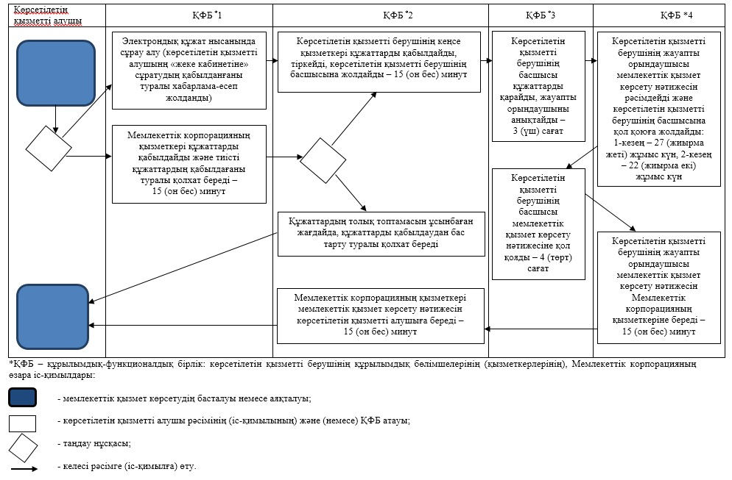

© 2012. Қазақстан Республикасы Әділет министрлігінің «Қазақстан Республикасының Заңнама және құқықтық ақпарат институты» ШЖҚ РМК